В мире  мудрых  мыслей | Беседы о здоровье  «Здоровье в твоих руках» | Важные правила и маленькие подсказки | Уроки Мойдодыра

Журнал для родителей

Выпуск №1

«Есть три пути, чтобы разумно поступить:
первый самый благородный,- размышление,
второй, самый легкий, - подражание,
третий, самый горький, - опыт»
Конфуций 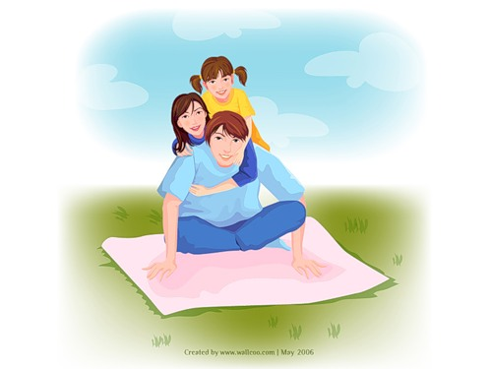

Здоровье в твоих руках

Общеизвестно, что картина состояния здоровья подрастающего поколения катастрофична.
Рост заболеваемости по некоторым показателям настолько высок, что это вызывает тревогу за судьбу и здоровье нации. Физическое и психическое здоровье человека является непреходящей ценностью, оно - «эквивалент и выражение свободы деятельности человека».
Угроза жизни и здоровью исходит из разных источников. Одним из них является недооценка здоровья, как жизненной цели и громадной ценности
для человека.
Здоровый образ жизни – один из важнейших факторов сохранения здоровья и благополучия, он определяет качество жизни, способствует лучшей адаптации организма к социальным требованиям, к меняющимся жизненным и бытовым условиям Здоровый образ жизни определяется комплексом, медико-гигиенических, социально – экономических, экологических условий.
Реализация основ здорового образа жизни, помимо выполнения рационального жизненного распорядка и усвоение детьми правил гигиены, включает полноценное питание, достаточную двигательную активность, необходимый объем гигиенической грамотности в целом.
Потому как человек относится к своему здоровью и здоровью окружающих, можно судить о его гигиенической и общей культуре, ценностях и привычках. Развитие навыков здорового образа жизни ребенка происходит, как правило, не самопроизвольно, а в процессе систематического, целенаправленного воспитания и образования.
Как и многие привычки, навыки здорового образа жизни формируются при соответствующих условиях в раннем дошкольном детстве.
По мере роста и развития ребенка они постепенно совершенствуются, их круг расширяется. Усваивая элементы здорового образа жизни, ребенок лучше понимает правила поведения, ему легче выбрать игру, он узнает о пользе здоровой пищи, дневного сна, режима дня.
Важным компонентом здорового образа жизни можно считать и умение ребенка общаться со сверстниками и взрослыми, быть доброжелательными. формирование здорового образа жизни – это воспитание комплекса разнообразных навыков, правил, умений и знаний, которые дети могут применять на практике. Такой образ жизни создает у них мотивацию и стремление быть здоровыми, ценить хорошее самочувствие, уметь защитить себя от вредных влияний среды и нежелательных контактов.
Сформированные в детстве навыки здорового образа жизни сохраняются на всю жизнь. Ребенок взрослея, будет всегда защищен от разнообразных
вредных воздействий, с которыми ему неизбежно придется сталкиваться.

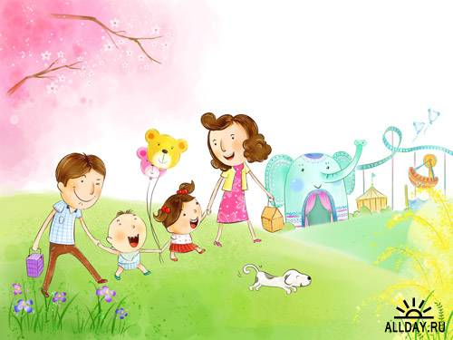

Дети активны и любознательны, они удивительные философы, открыватели нового, самая благодарная аудитория для обсуждения проблем здоровья. Им нравится учиться у взрослых запоминать и , главное, принимать их советы, рекомендации и правила.
Психологи называют детей, находящихся в возрасте 5-7 лет «моральными реалистами», а это значит, что именно в этот период жизни они совершенно искренне, не подвергая ничто сомнению и не критикуя, усваивают многие истины и учатся, учатся, учатся. Но учить нужно все-таки очень осторожно, учитывая особенности ребенка, его вкусы, привычки, потребности. Нужно постараться преодолеть санитарный подход к проблеме здоровья человека, основанный на жестких требованиях и пугающий того, кто их не выполняет,
не добиваться от ребенка всегда и везде быть «правильным», а нужно научить ребенка, опираясь на знания, которые вы ему дадите, самому
принимать те или иные решения и учиться нести ответственность.
Чем раньше, тем лучше, нужно научить ребенка рассуждать по поводу своих действий. Без взрослого решить эту задачу ребенок не сможет, причем взрослый должен быть внимательный и заинтересованный.
Известно, что дети всегда с гордостью сообщают о знаниях полученных в семье.
«Мой папа сказал, что он такой сильный, что болезни его боятся», «Моя мама говорит, что у нее так много полезных дел, что ей некогда болеть» - вот типичные высказывания детей.
Ведь дети склонны сочувствовать больным, здоровье понимают исключительно широко, как красоту и счастье. Нужно только научить их понимать, что их здоровье зависит, во многом, от них же самих.

- Помните о собственном примере
- Используйте доступный информативный материал, тексты, красочные иллюстрации, фотографии,
забавные задания и веселые эксперименты
- Старайтесь превращать ваши уроки в увлекательную игру
- Читайте. Дети любят, когда им читают, знакомьте малыша с каждой подписью под картинкой. Не ожидайте, что он усвоит все сразу. Прочитайте одну тему и дайте несколько дней на усвоение информации.
- Обсуждайте с ребенком прочитанное. Каждый день предлагайте ему новые исследования. Во время обеда лучше всего поговорить о зубах и о здоровой пище, а прогулка лучший момент для физических упражнений, закаливания.
- Спрашивайте. Задавайте ребенку больше вопросов и добивайтесь ответа. Не беспокойтесь, если ответы не всегда правильные; ведь ошибка – часть процесса обучения. Важно, чтобы ребенок пытался найти верный ответ. Хвалите его за каждую попытку.
- Проверяйте. Проверяйте все ли правильно понимает ваш ребенок. Задавайте вопросы типа: «Почему мы устаем?», «Зачем заниматься гимнастикой?».

Желаем успехов и радости от общения !!!

Урок №1

«Дружи с водой»

- Расскажите ребенку о том, как умываются и чистят свое тело
различные животные и птицы
- Рассмотрите рисунки, где умывается кошка, чистит свои перышки птичка, поливает себя из хобота слон и т.д.
- Задайте вопросы:

        - Зачем нужно мыть руки, умываться, принимать душ?

        - Как часто нужно это делать?
        - Что может случиться, если этого не делать?

- Прочитайте К.Чуковский «Мойдодыр»,
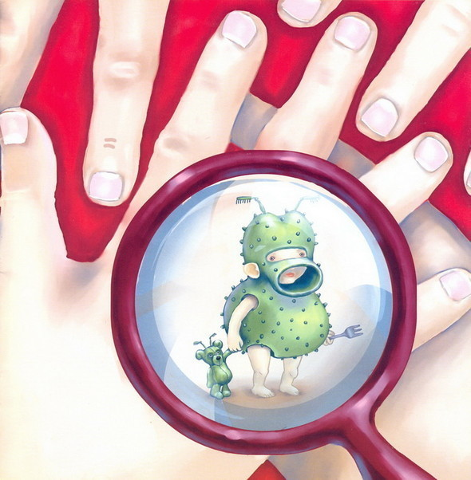
А.Барто «Девочка чумазая»
- Побеседуйте по содержанию
- Разработайте «Правила чистюли» и поместите
на видном месте.
- Выучите «Чистота - залог здоровья»
- Поиграйте пальчиками

Мыло бывает разным-преразным -  Синим, зеленым, оранжевым, красным.  Но не пойму, отчего же всегда  Черной – пречерной бывает вода. | Хлопают в ладоши и стучат кулачками  Соединяют подушечки большого пальца со всеми остальными.  Разводят ладошки в стороны.  Хлопают в ладоши и стучат кулачками

